Procesamiento de datos censal
Especificación del Caso de Uso del Negocio: Evaluar Solicitud
Versión 1.0

Historial de Versiones
Fecha | Versión | Descripción | Autor
14/02/2011 | 1.0 |  | Arturo Navarro

Tabla de Contenidos
1. Actores del Negocio 4
1.1 Director de la Dirección Nacional de Censos y Encuestas 4
2. Propósito 4
3. Breve Descripción 4
4. Flujo de Eventos 4
4.1 Flujo Básico 4
4.2 Flujos Alternos 4
4.2.1 Revision de material. 4
4.2.2 Hallar inconsistencias.
4.2.3 Verificar si requiere imputación.
5. Precondiciones 4
5.1 datos escaneados 4
6. Poscondiciones 4
6.1 Datos Imputados 4
7. Información Adicional 5
7.1 Diagrama de Actividades 5
7.2 Diagrama de Clases del Negocio 6
7.3 Actividades a Automatizar 6

Especificación del Caso de Uso del Negocio: Evaluar SolicitudImputación de datos

Actores del Negocio

Director de la Dirección Nacional de Censos y Encuestas

Propósito

Breve Descripción
El caso de uso empieza cuando el Operador de Udra recepciona el lote de trabajo, luego entrega los lotes al encargado de estructura para revisar el lote de trabajo, al terminar la revisión se devuelve el lote de trabajo revisado al operador de Udra, el operador de Udra entrega al supervisor de digitación el lote de trabajo revisado, el supervisor general de digitación designa el lote de trabajo al operador de escáner, el operador de escáner escanea el lote de trabajo y graba las imágenes en el servidor de escaneo; el jefe de consistencia revisa la carga de trabajo de consistencia de datos asigna el trabajo a un Analista de consistencia, para verificar la estructura, si se hallan inconsistencias se corrige las inconsistencias del lote de trabajo, luego se pasa a la verificación de preguntas, se revisan para ver si se requiere imputar, si este es el caso el analista de consistencia imputa los datos..

Flujo de Eventos

Flujo Básico

El Operador de Udra recepciona los lotes de trabajo.

El Operador de Udra registra los lotes de trabajo recepcionados.

El Operador de Udra entrega los lotes de trabajo al encargado de Estructura.

El Encargado de Estructura revisa los lotes de trabajo.

El Encargado de Estructura termina la revisión de los lotes de trabajo y devuelve el lote de trabajo.

El Operador de Udra recepciona los lotes de trabajo revisados por el Encargado de estructura.

El Operador de Udra entrega los lotes de trabajo revisados al supervisor general de digitación.

El Supervisor General de digitación recepciona y asigna lotes de trabajo revisados.

El Operador de Escaner, escanea mediante un scanner los lotes de trabajo.

El Operador de Escaner, guarda las imágenes del lote trabajado en el Servidor de Escaneo.

El Jefe de consistencia revisa la carga de trabajo de consistencia de datos

El jefe de consistencia asigna la carga de trabajo de consistencia de datos a los analistas de consistencia.

El Analista de consistencia verifica la estructura de establecimiento.

El Analista de consistencia verifica información de preguntas.

El Analista de consistencia imputa los datos.

Flujos Alternos

Paso 4. Revisar material de trabajo.
Si en [4.1.4] se encuentran errores en el lote de trabajo, se tendrá que volver va revisar el lote, hasta no encontrar errores.

Paso 13. Hallar inconsistencias.
Si en [4.1.13] se encuentran inconsistencias en el lote de trabajo, se pasa a corregir estructura de establecimiento, utilizando el sistema de consistencia de datos.

Paso 15. Verificar si se requiere imputar datos.
Si en [4.1.14] se requiere imputar la información, se imputan los datos.

Precondiciones

Datos Escaneados
Se verificaron y escanearon los datos.

Poscondiciones

Datos Imputados
Se imputan los datos que requieran imputar.

Información Adicional

Diagrama de Actividades
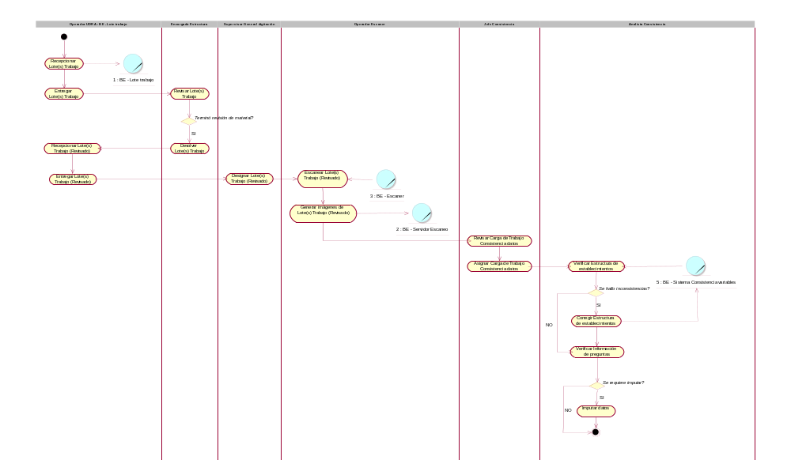

Diagrama de Clases del Negocio
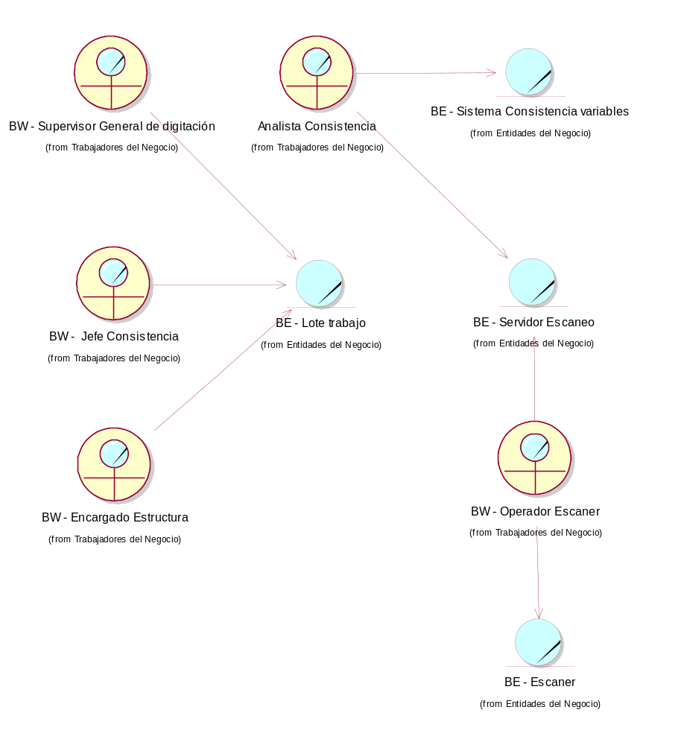

Actividades a Automatizar
- Revisar carga de trabajo
- Asignar carga de trabajo al analista de consistencia
- Verificar información de preguntas
- Imputar datos

